**Звіт з лабораторної роботи №6**

За курсом <<Інформатика і програмування>>

Студента групи ПА-21-1

Сітала Антона Володимировича

Кафедра комп’ютерних технологій, ДНУ

2021/2022 н.р.

1. Постановка задачі

1) Складіть програму, яка виводить на екран таблицю значень функції F(x) у заданому діапазоні. Значення функції F(x) обчисліть за формулою, наведеною у вашому варіанті індивідуального завдання. Визначте області допустимих значень параметрів формул (у разі непопадання значення х до ОДЗ – видавати відповідне повідомлення). Діапазон і крок зміни аргументу користувач задає в командному рядку, в тому разі, якщо в командному рядку параметри не задано або їх задано в недостатній кількості, програма пропонує здійснити ввід з клавіатури під час виконання програми. Передбачити перевірку правильності введених користувачем аргументів. Значення F(x) обчислюють в окремій функції.

2) Складіть програму, яка обчислює значення функції, заданого за допомогою ряду Тейлора. Для ряду, члени якого обчислюються за формулою, що відповідає вашому індивідуальному завданню, підрахуйте та виведіть суму перших 5 членів ряду, суму членів ряду із уведеною точністю ε, кількість ітерацій та значення функції, що розрахована за допомогою стандартних математичних функцій. Організуйте вихід із програми за бажанням користувача.

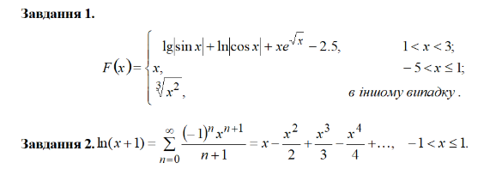

2. опис розв’язку

1) При виконані завдання №1 я в main вписав аргументи int argc, char* argv[]. За допомогою if я перевіряю наявність введених аргументів та перевожу їх в тип double у разі їх відсутності прошу користувача їх ввести. Після чого в циклі перевірю чи правильно введені ці дані якщо ні то користувач повинен буде їх ввести заново, якщо дані ведено вірно то визиваються функція яка робить всі розрахунки та будує таблицю.

2) Я створив цикл в якому буде знаходиться вся програма після чого створив ще один цикл в якому отримуються значення х та перевіряться чи входить він в одз. Після введення всіх даних починатися робота циклу for який знаходить значення суми перших 5 членів послідовності та її суму в залежності від введеної точності. Після роботи циклу програма виводить ці значення, кількість ітерацій та значення … для перевірки. В кінці програма пропонує продовжити роботу або завершити її. Якщо користувач введе цифру 1 то програма продовжить свою роботу якщо користувач веде якесь інше число то її робота завершиться. При значеннях (х=-0.99999 або х=-0.999) не досягається затребувана точність.

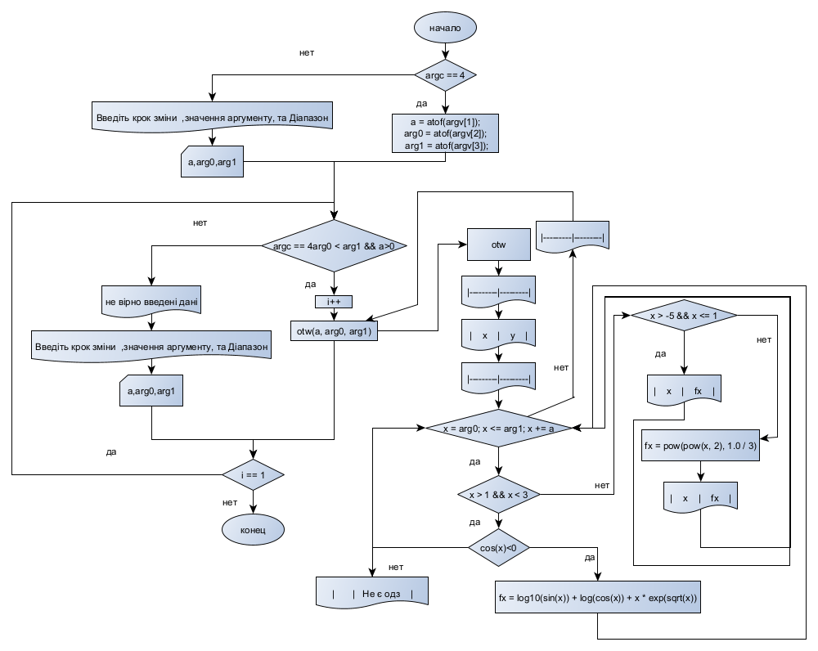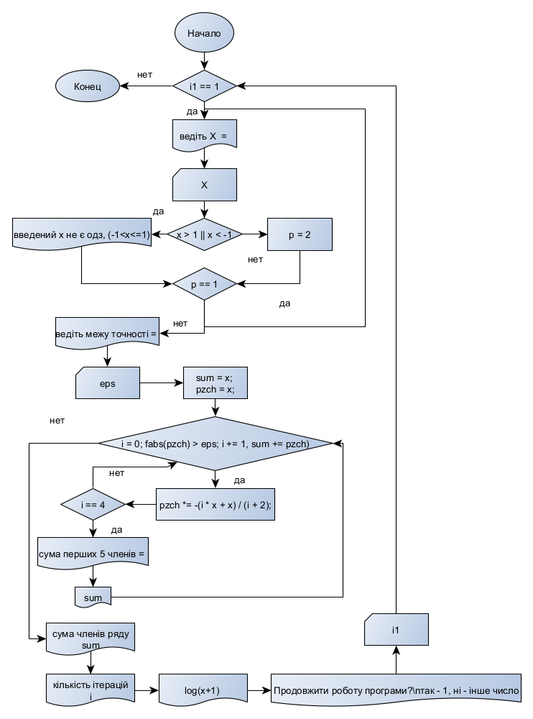

3. вхідний текст програми

1)

#include <iostream>

#include <iomanip>

#include <windows.h>

#include <math.h>

#include <cmath>

using namespace std;

void otw(double a, double arg0, double arg1) {

double fx, x;

cout << "|---------|---------|\n";

cout << "| x | y |\n";

cout << "|---------|---------|\n";

for (x = arg0; x <= arg1; x += a) {

if (x > 1 && x < 3){

if(cos(x)<0) { cout << "|" << setw(8) << x<< " |" << setw(8) << "Не є одз" << " |\n"; }

else{ fx = log10(sin(x)) + log(cos(x)) + x * exp(sqrt(x)); }

}

else if (x > -5 && x <= 1){

fx = x; cout << "|" << setw(8) << x << " |" << setw(8) << fx << " |\n";}

else{

fx = pow(pow(x, 2), 1.0 / 3);

cout << "|" << setw(8) << x << " |" << setw(8) << fx << " |\n"; }

}

cout << "|---------|---------|\n";

}

int main(int argc, char* argv[])

{

SetConsoleCP(1251);

SetConsoleOutputCP(1251);

double i = 1, a, arg0, arg1;

if (argc == 4) {

a = atof(argv[1]);

arg0 = atof(argv[2]);

arg1 = atof(argv[3]);

}

else {

cout << "Введіть значення, крок зміни аргументу, та Діапазон\n";

cin >> a >> arg0 >> arg1;

}

do {

if (arg0 < arg1 && a>0) {

i++;

otw(a, arg0, arg1);

}

else {

cout << "не вірно введені дані \n";

cout << "Введіть значення, крок зміни аргументу, та Діапазон\n";

cin >> a >> arg0 >> arg1;

}

} while (i == 1);

return 0;

}

2)

#include <iostream>

#include <iomanip>

#include <windows.h>

#include <math.h>

#include <cmath>

using namespace std;

int main()

{

SetConsoleCP(1251);

SetConsoleOutputCP(1251);

int i1 = 1;

while (i1 == 1) {

double p = 1, i, x, sum, eps, pzch;

do {

cout << "ведіть Х = ";

cin >> x;

if (x > 1 || x < -1) {

cout << "введений х не є одз, (-1<x<=1)" << endl;

}

else { p = 2; }

} while (p == 1);

cout << "ведіть межу точності = ";

cin >> eps;

sum = x;

pzch = x;

//for

for (i = 0; fabs(pzch) > eps; i += 1, sum += pzch) {

pzch *= -(i * x + x) / (i + 2);

if (i == 4) {

cout << "сума перших 5 членів for = " << setprecision(18) << sum << endl;

}

}

cout << setprecision(18) << "сума членів ряду for = " << sum << endl << "кількість ітерацій = " << i << "\n";

//do while

sum = x;

pzch = x;

i = 0;

do {

pzch *= -(i * x + x) / (i + 2);

if (i == 4) {

cout << "сума перших 5 членів do while = " << setprecision(18) << sum << endl;

}

i += 1;

sum += pzch;

} while (fabs(pzch) > eps);

cout << setprecision(18) << "сума членів ряду do while = " << sum << endl << "кількість ітерацій = " << i << "\n";

//while

sum = x;

pzch = x;

i = 0;

while (fabs(pzch) > eps) {

pzch *= -(i * x + x) / (i + 2);

if (i == 4) {

cout << "сума перших 5 членів while = " << setprecision(18) << sum << endl;

}

i += 1;

sum += pzch;

}

cout << setprecision(18) << "сума членів ряду while = " << sum << endl << "кількість ітерацій = " << i << "\n";

cout << "log(x+1) = " << log(x + 1) << endl;

cout << "Продовжити роботу програми?\nтак - 1, ні - інше число" << endl;

cin >> i1;

}

return 0;

}

4. інструкція інтерфейсу програми

1) Користувачу потрібно ввести по черзі крок зміни ,значення аргументу, та діапазон. Якщо користувач введе не правильно дані то програма повідоме про це. Після введення даних програма побудує таблицю та виведе її на екран.

2) Користувачу потрібно ввести значення х (-1<x<=1) та межу точності після чого програма виведе значення суми перших 5 членів, суму членів ряду, кількість ітерацій а також значення log(x+1) для перевірки. У кінці програма пропонує завершити роботу або продовжити

5. тестові приклади

1)

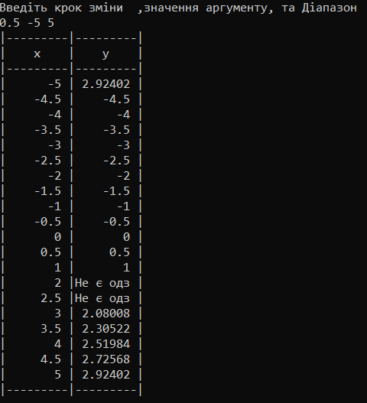

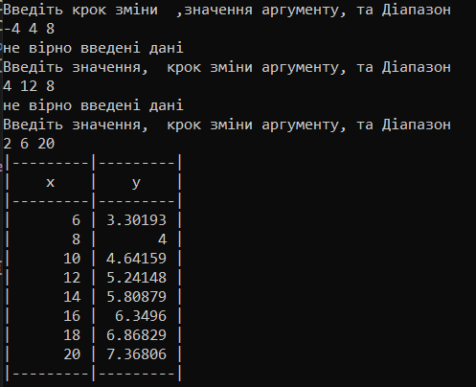

2)

